CHƯƠNG 1: TỔNG QUAN VỀ ROBOT 4 TRỤC

1.1 Giới thiệu chung
Robot trong đề tài là tay máy nối tiếp 4 trục gồm 4 khớp quay (cấu hình RRRR), tương ứng 4 bậc tự do. Với số bậc tự do này, cơ cấu chấp hành cuối định vị được điểm tác động trong không gian ba chiều và điều khiển thêm một góc hướng trong mặt phẳng đứng (góc chúi của khâu cuối). Robot không điều khiển đủ cả 6 bậc của một vật rắn, nên hướng của tay gắp bị ràng buộc theo vị trí. Trong đề tài này, tay gắp được giữ thẳng đứng hướng xuống.
Mục tiêu của chương này là mô tả cấu trúc cơ khí, cách bố trí các khớp, hệ tọa độ gán lên robot và không gian làm việc, làm cơ sở cho bài toán động học ở các chương sau.

1.2 Cấu trúc cơ khí
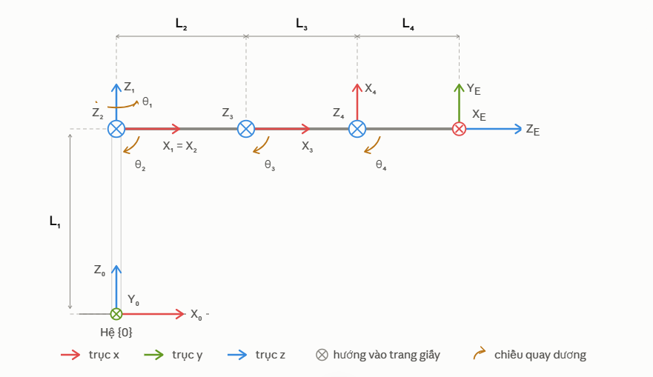
Đặt hệ trục tọa độ theo Denavit Hatenberg cải tiến
Robot gồm một cột đứng đặt trên đế, ba khâu nối tiếp nhau và một khâu cuối mang đầu dụng cụ (nam châm điện) thực hiện thao tác gắp.

CHƯƠNG 2: ĐỘNG HỌC

2.1 Động học thuận
Ta xây dựng được bảng Denavit-Hatenberg cải tiến như sau:
i | $$α_{i-1}$$ | $$a_{i-1}$$ | $$d_{i}$$ | $$θ_{i}$$
1 | $$0°$$ | 0 | $$L_{1}$$ | $$θ_{1}$$
2 | $$-90°$$ | 0 | 0 | $$θ_{2}$$
3 | $$0°$$ | $$L_{2}$$ | 0 | $$θ_{3}$$
4 | 0$°$ | $$L_{3}$$ | 0 | $$θ_{4}-90°$$
5 | $$-90°$$ | 0 | $$L_{4}$$ | $$-90°$$

Đặt $\sin\left(θ_{i}\right)=s_{i}; cos⁡(θ_{i})=c_{i}$
Ma trận thành phần
$$T_{1}^{0}=\left[\begin{matrix}c_{1} & -s_{1} & 0 & 0 \\ s_{1} & c_{1} & 0 & 0 \\ 0 & 0 & 1 & L_{1} \\ 0 & 0 & 0 & 1\end{matrix} \right] ; T_{2}^{1}=\left[\begin{matrix}c_{2} & -s_{2} & 0 & 0 \\ 0 & 0 & 1 & 0 \\ -s_{2} & -c_{2} & 0 & 0 \\ 0 & 0 & 0 & 1\end{matrix}\right]; T_{3}^{2}=\left[\begin{matrix}c_{3} & -s_{3} & 0 & L_{2} \\ s_{3} & c_{3} & 0 & 0 \\ 0 & 0 & 1 & 0 \\ 0 & 0 & 0 & 1\end{matrix}\right]$$

$$T_{4}^{3}=\left[\begin{matrix}s_{4} & c_{4} & 0 & L_{3} \\ -c_{4} & s_{4} & 0 & 0 \\ 0 & 0 & 1 & 0 \\ 0 & 0 & 0 & 1\end{matrix}\right]{; T}_{E}^{4}=\left[\begin{matrix}0 & 1 & 0 & 0 \\ 0 & 0 & 1 & L_{4} \\ 1 & 0 & 0 & 0 \\ 0 & 0 & 0 & 1\end{matrix}\right]$$

Động học thuận của mô hình Robot:
$$T_{E}^{0}=T_{1}^{0}T_{2}^{1}T_{3}^{2}T_{4}^{3}T_{E}^{4}=\left[\begin{matrix}-s_{1} & c_{1}s_{234} & c_{1}c_{234} & c_{1}\left(L_{2}c_{2}+L_{3}c_{23}+L_{4}c_{234}\right) \\ c_{1} & s_{1}s_{234} & s_{1}c_{234} & s_{1}\left(L_{2}c_{2}+L_{3}c_{23}+L_{4}c_{234}\right) \\ 0 & c_{234} & -s_{234} & L_{1}-L_{2}s_{2}-L_{3}s_{23}-L_{4}s_{234} \\ 0 & 0 & 0 & 1\end{matrix}\right]$$

2.1 Động học ngược
$$p_{x}=c_{1}\left(L_{2}c_{2}+L_{3}c_{23}+L_{4}c_{234}\right)$$
$$p_{y}=s_{1}\left(L_{2}c_{2}+L_{3}c_{23}+L_{4}c_{234}\right)$$
$$p_{z}=L_{1}-L_{2}s_{2}-L_{3}s_{23}-L_{4}s_{234}$$
Khớp 1:
$$θ_{1}=\text{atan2}\left(p_{y},p_{x}\right)$$
Khớp 2 và khớp 3:
$$r=\sqrt{\left(p_{x}^{2}+p_{y}^{2}\right)}$$
$$h=L_{1}-L_{4}-p_{z}$$
Ta có
$$r=L_{2}c_{2}+L_{3}c_{23}$$
$$h=L_{2}s_{2}+L_{3}s_{23}$$

$$c_{3}=\frac{r^{2}+h^{2}-L_{2}^{2}-L_{3}^{2}}{2 L_{2}L_{3}}$$
$$s_{3}=±\sqrt{\left(1-c_{3}^{2}\right)}$$

$$θ_{3}=\text{atan2}\left(s_{3},c_{3}\right)$$
Điều kiện có nghiệm là |c₃| ≤ 1, nếu không thì điểm đặt nằm ngoài vùng làm việc. Chọn s₃ > 0 ứng với tư thế khuỷu hướng lên.

$$θ_{2}=\text{atan2}\left(h,r\right)-\text{atan2}\left(L_{3}s_{3},L_{2}+L_{3}c_{3}\right)$$

Khớp 4: Giải bằng hình học
Ta luôn mong muốn đầu dụng cụ vuông góc với mặt đất để tiết diện tiếp xúc của nam châm và sản phẩm vòng bi luôn là lớn nhất, ta sẽ có rang buộc góc khớp 4 phải sao cho đầu dụng cụ vuông góc với mặt đất.
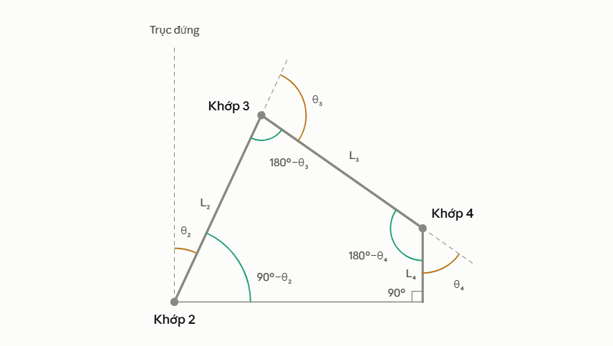
$$\left(90°-θ_{2}\right)+\left(180°-θ_{3}\right)+\left(180°-θ_{4}\right)+90°=360°$$

CHƯƠNG 3: THIẾT KẾ PHẦN CỨNG VÀ BỘ ĐIỀU KHIỂN

3.1 Phần cứng Robot và động cơ
Em quyết định sử dụng động cơ servo hobby MG996R và SG90, hai loại động cơ này có giá thành rẻ và dễ tiếp cận. Phương pháp điều khiển sử dụng điều chế xung dễ tiếp cận có thể điều khiển bằng các vi điều khiển thông dụng như ESP32, STM32, Arduino,…
Về phần cơ khí Robot, em gia công bằng phương pháp nhựa in 3D. Em sử dụng phần mềm Solidworks để thiết kế.
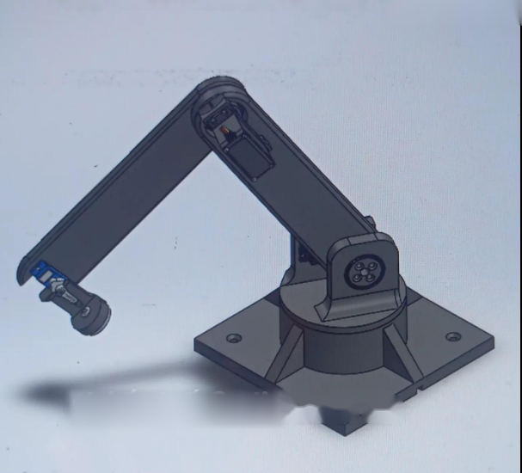
Thiết kế trong Solidwork

3.2 Thiết kế mạch in PCB
Em lựa chọn sử dụng vi điều khiển ESP32 WROOM 32U với xung nhịp cao 240MHz và khả năng kết nối WiFi để có thể ứng dụng các ứng dụng IoT. Mạch bao gồm 4 khối:
- Khối nguồn (nguồn cấp cho vi điều khiển và tín hiệu XL1509+AMS1117 và nguồn cấp Servo XL4015)
- Khối tín hiệu đầu vào (sử dụng cách ly quang Optocoupler PC817 nhận tín hiệu của cảm biến quang 24V)
- Khối tín hiệu điều khiển đầu ra (Gate Driver và MOSFET điều khiển bật tắt bang tải và nam châm )
- Khối vi điều khiển: ESP32 WROOM 32U
Chức năng của Board điều khiển:
- Điều khiển Robot 4 trục
- Nhận tín hiệu cảm biến quang
- Điều khiển băng tải và nam châm.
Lý do lựa chọn và tính toán linh kiện:
- Khối nguồn sử dụng IC XL4015 có thể cấp 5V 5A cho khối Servo với khả năng tiêu thụ dòng rất lớn và có 2 khối cấp nguồn để tránh việc sụt áp làm vi điều khiển bị reset
- Khối tín hiệu sử dụng Optocoupler để cách ly tín hiệu của cảm biến quang (NPN) với tín hiệu 24V để chuyển tín hiệu 24V về tín hiệu 3.3V (mức cao của vi điều khiển
- Khối tín hiệu đầu ra sử dụng Gate driver để mở hoàn toàn MOSFET để Rds của MOSFET là nhỏ nhất khi đó động cơ và nam châm hoạt động ở mức điện áp mong muốn lớn nhất.
- Vi điều khiển ESP32 với xung nhịp cao và giá thành hợp lý và khả năng kết nối WiFi và Bluetooth
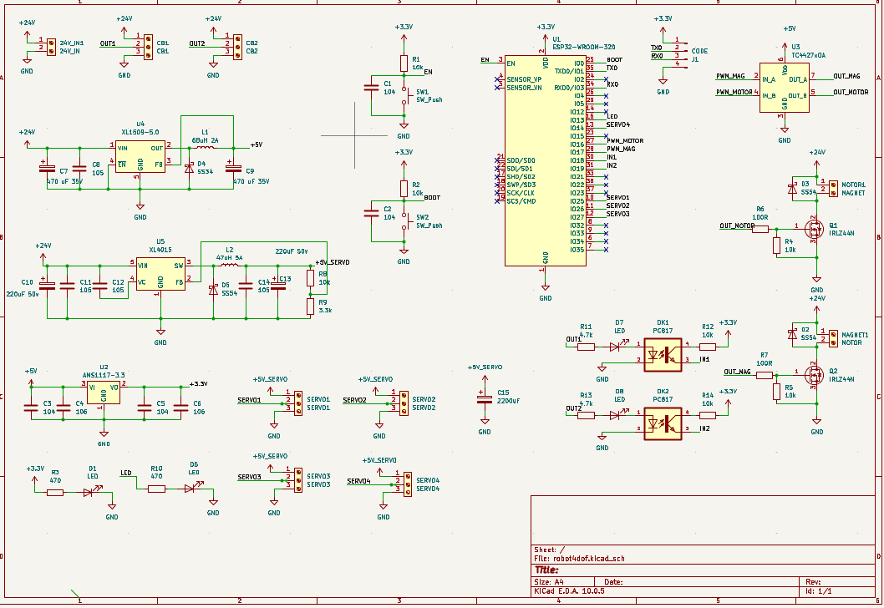
Schematic
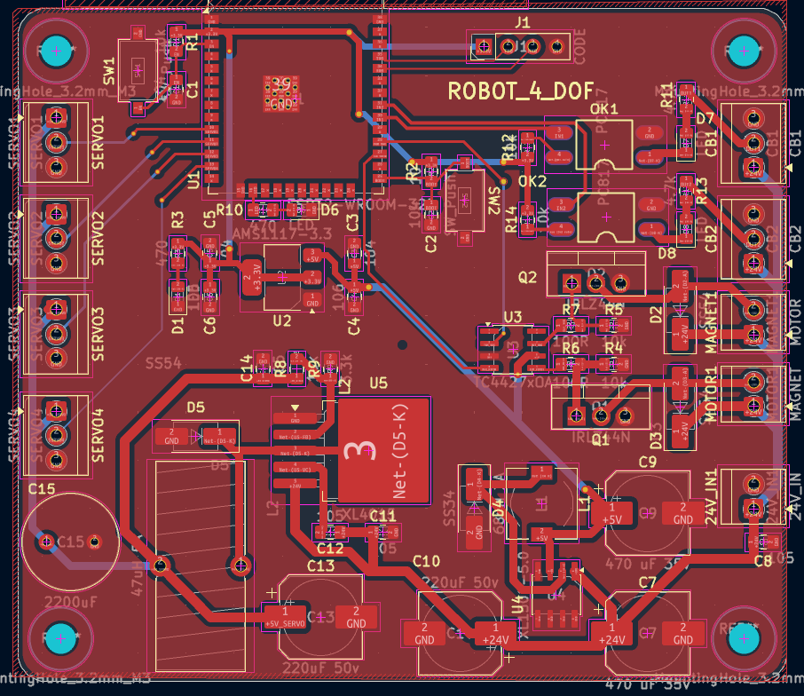
Layout PCB

